西财要闻采集实验报告
姓名：_____陈洽好______ 学号：__42505006_____ 日期：__2026.9.20__
- 必须用 opencode + Cursor 做。范围：西财要闻。 每条新闻字段包括： 日期、标题、链接、正文。
- 本周交 Word 版。提交文件名：西财要闻采集实验报告-姓名-学号.docx。
- 把「姓名」改成你自己的名字，把「id」改成你的学号。
- 数据和代码下周课堂邀请同学展示运行，本周作业不交这两个文件。
- 在超星学习通提交，提交前检查内容，不要交错文件。

1. 实验目标
采集西财所有要闻：https://www.swufe.edu.cn/index/xcyw.htm

2. opencode 使用过程
说明你怎么用 opencode 对话、生成脚本、跑通采集。下面贴截图。
（在此粘贴使用 opencode 的详细过程截图，尽可能详细展示你的所有交互过程）
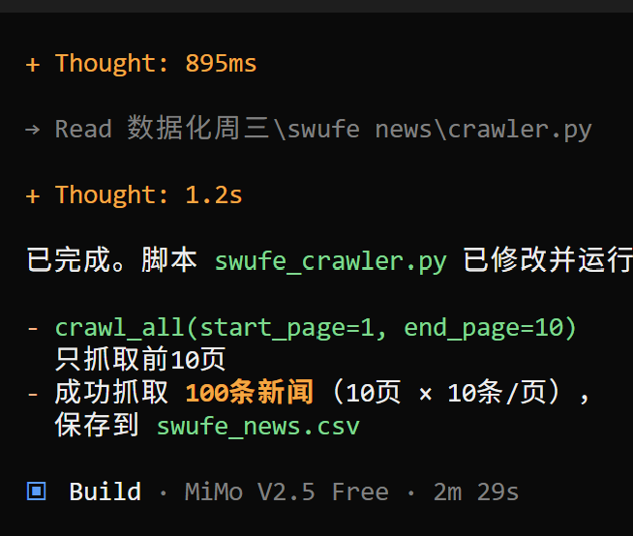
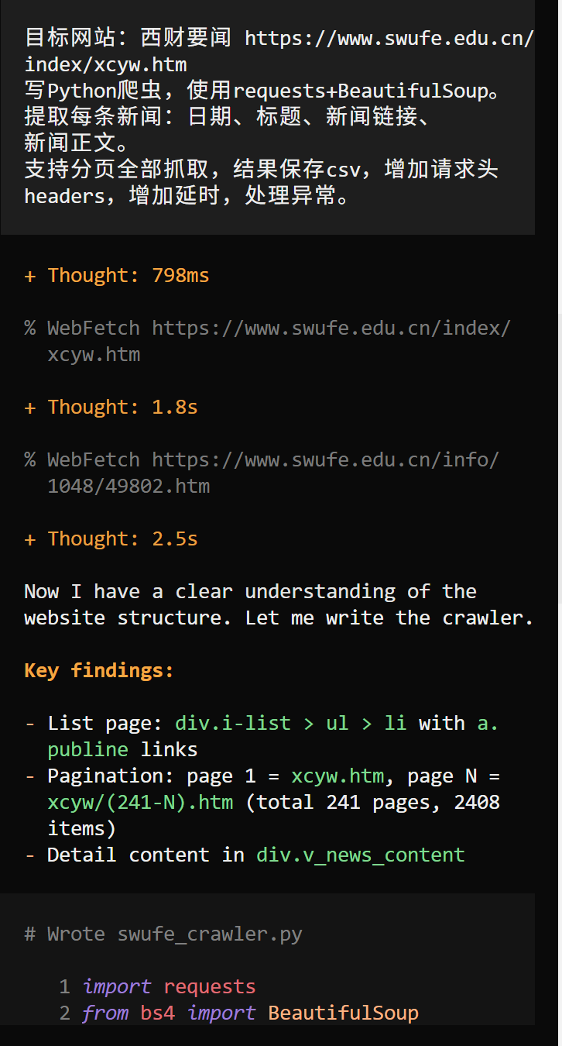
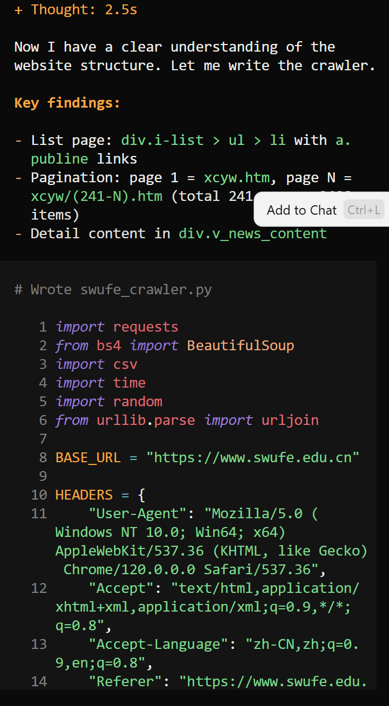
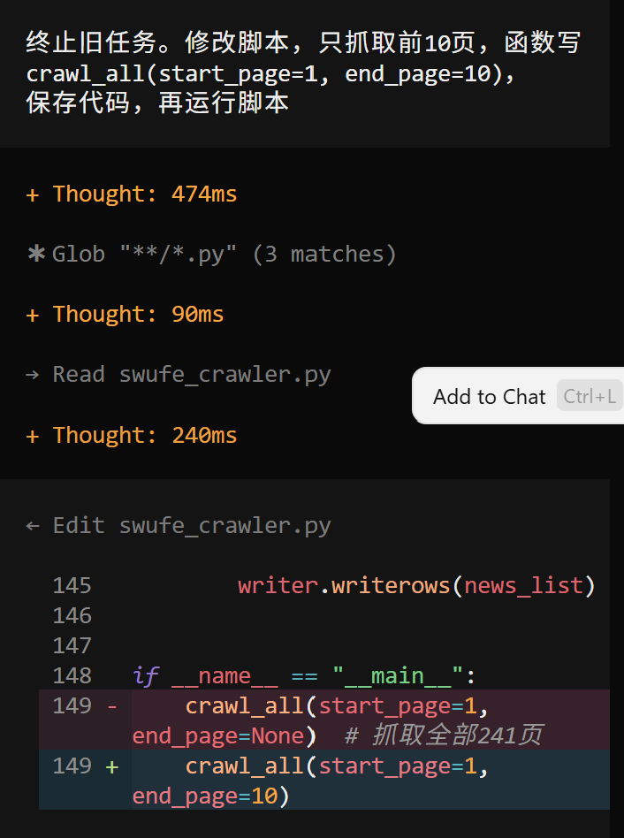

3. 踩坑记录
1.脚本初始设置为全量抓取全部241页网页新闻，执行耗时非常久。
2.发送修改页数指令时，旧爬虫进程没有终止，程序依旧执行全量抓取。
3.误将中文提示词粘贴到PowerShell终端，中文标点引发解析报错，程序无法识别指令。

4. 解决经验
借助OpenCode调试代码和豆包完成问题处理：
1.修改脚本参数，设置 start_page=1, end_page=10 ，限定仅抓取前10页，减少运行时长。
2.使用 Ctrl+C 快捷键终止正在后台运行的旧爬虫进程，再运行修改参数后的脚本。
3.区分OpenCode对话输入框与PowerShell终端，代码修改需求写在OpenCode对话框，终端仅用来执行脚本运行命令。

5. 是否最终完成数据采集
• 是否完成：是
• 采集了多少条：___100_____
• 最初 10 条截图（贴在下方；不足 10 条则有几条贴几条）：


